

Instructivo de Configuración

Localización Andina - Ecuador

Preparado para

**-**

Proyecto

**Dynamics GP**

Realizado por

**TiiSelam**

**Objetivo**

Cómo configurar la localización Ecuador

**Registro de cambios**

|  |  |  |  |
| --- | --- | --- | --- |
| **Fecha** | **Autor** | **Versión** | **Referencia del cambio** |
| 7/1/20 | JC Fernández | 1.0 | Elaboración |
|  |  |  |  |
|  |  |  |  |
|  |  |  |  |

**Tabla de Contenidos**

Contents

1. Introducción 3

2. Requisitos 3

3. Configuración 3

SEGURIDAD. 3

TIPOS DE DOCUMENTO 5

IMPUESTOS 5

METODOS DE PAGO 6

VENTAS 6

COMPRAS 7

RETENCIONES 7

CONTABILIZACION 7

SMARTLIST 7

FINANCIERO 7

COMPAÑIA 7

## Introducción

La localización ecuatoriana permite ingresar datos adicionales de ventas, compras para la generación de reportes ATS requeridos por el servicio de impuestos de Ecuador.

## Requisitos

Debe estar instalada la localización andina de GP.

## Configuración

### SEGURIDAD.

Crear Id LocEcuador en base al ANDEANUSER en Alternate/modified forms and reports y agregar:

Product. All

Type. Windows

Alternate/modified forms:

Company: Additional purchase information/COA (modified)

Product. Información fiscal

Type. Windows

Alternate/modified forms

Compras: Sólo ventanas de consulta

Financiero: Todos

Ventas: Sólo ventanas de consulta

Alternate/modified reports

Compras: Comprobante de compras OPEN, HIST

Crear un secutiry task: ECUADOR_DEFAULT en base a PERU_DEFAULT

Product. PUC

Type. Windows

Series. Financial

Items. Todos

Series. Company

Items. About single account plan

Product. COA

Type. Windows

Series. Company

Items. Todos excepto: period setup, ruc setup, coa installation wizard, about coa Ecuador

Product. Información fiscal

Type. Windows

Series. Financial

Items. Additional information, balance update, tax information reports

Series. Company

Items. Company info, concepts creation, document type configuration, document type search, format type, range of accounts

Product. Smartlist builder

Type. Smartlist builder permissions

Series. Smartlist builder

Items. View smartlist with sql tables

Product. Información fiscal

Type. Reports

Series. Financial

items. Todos los certificados

Product. COA

Type. Reports

Series. Company

Items. Todos

Product. IETU

Type. WINDOWS

Series. Purchasing

Items. Todos

Product. Payment document management

Type. WINDOWS

Series. Purchasing, Sales

Items. Todos menos las ventanas de setup

### TIPOS DE DOCUMENTO

Ejecutar macros de …\ECU_locAndina\E. Implementation\config loc andina:

01 voucher type setup ecuador.mac

10 transaction setup ecuador.mac

20 pais setup ecuador.mac

### IMPUESTOS

Ejecutar macros ...\ECU_locAndina\E. Implementation\config gp standard:

01 TAX DETAIL MAINTENANCE compras ecuador.mac (compras)

01 TAX DETAIL MAINTENANCE ventas ecuador.mac (ventas)

Crear manualmente los ids de retención de IVA compras considerando que se calculan a partir del IVA

A partir de la planilla 150112 GA Ecuador Taxes Ids and Taxes plans G adventures 2015.upload.csv, cargar tabla temporal taxPlan usando taxplan.dtsx

Exportar la tabla al servidor destino

Ejecutar script inserta plan de impuestos de tabla taxPlan.sql

Crear manualmente los planes de impuestos de VENTAS: V-IVA (104-401-1, 104-405-1)

Ingresar el código correspondiente para cada detalle de impuesto en el campo Tax ID number de la ventana Tax Detail Maintenance ubicada en Tools / setup / company / tax details:

Para Compras ingresar uno de los siguientes códigos:

EXEMPT: Indica no objeto de IVA

P-EXENTO: Indica exento de IVA

P-IVACERO: Indica 0% de IVA

P-IVA

P-RET10: Indica Retención de IVA del 10%

P-RET20

P-RET30

P-RET50

P-RET70

P-RET100

P-RETIN

Para Ventas:

P-RETIVA

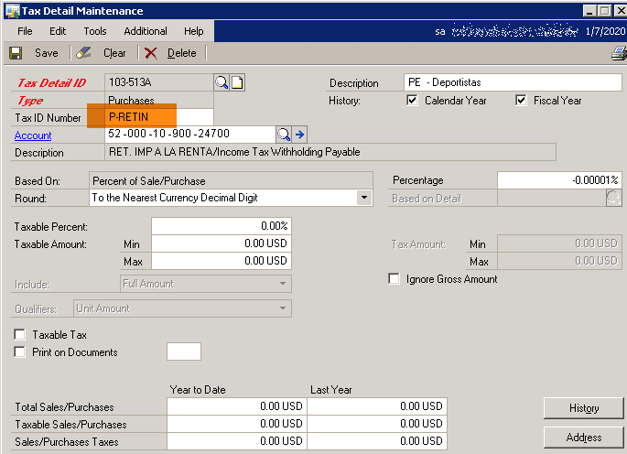

### METODOS DE PAGO

Métodos de pago. Debe estar instalado Payment document management

Ejecutar macros de ...\ECU_locAndina\E. Implementation\config gp standard:

20 purchasing payment document maintenance.mac

22 sales payment document maintenance.mac

### VENTAS

Configurar los docs: FACTURA, NDEBITO, NCREDITO

FAXXX-XXX-9999999, ND..., NC...

Configurar Sales order processing setup options. Tax options Base on customers for non-inventory items

Configurar Receivables setup options

Configurar Default tax schedule - sales (loc andina)

Crear la clase LOCAL:

tax schedule: V-IVA

accounts receivable: 52-000-10-900-12000

Sales posting account, inventory, costo of good sold, sales return: 52-000-20-900-48000

Configurar Clase de inventario SERVICE

Configurar un item de inventario SERVICE

Configurar Sales posting account, inventory, costo of good sold, sales return: 52-000-20-900-48000

### COMPRAS

Incluir el id ALL PURCHASES en la configuración de PM

Configurar Default tax setup - purchasing (loc andina)

### RETENCIONES

Configurar Certificado de retención

### CONTABILIZACION

Configurar la contabilización de todos los módulos

### SMARTLIST

Crear favoritos de smartlist para: Impuestos

Crear favoritos de listas para: Cuentas por pagar en trabajo y abiertas

### FINANCIERO

Crear el checkbook id: Z_INTERMEDIARY con la cuenta de proveedores

Configurar cuenta de contabilización Compras: Finance charges con la cuenta de proveedores

### COMPAÑIA

Habilitar: Enable reverse charge taxes

ingresar el RUC Tax registration

ingresar el número de autorización de compras en Address1

Ingresar la dirección en Address2

Ingresar los planes de impuestos genéricos de Ventas y compras

Crear el id de dirección LECU en la ventana Información de internet de la compañía

En el campo Información adicional, ingresar el parámetros V-NAUT=XXXXXXX número de autorización de ventas